О ПРОСТРАНСТВЕ ИГРЫ, ЭТИКЕТЕ, ПОКЛОНАХ и ОБРАЩЕНИЯХ

Учитель сказал: "В соответствии с ритуалом следует делать шапки из конопли. Но теперь изготовляют из шелка. Так экономнее, и я следую этому. В соответствии с ритуалом государя следует приветствовать у входа в залу. Но теперь приветствуют после того, как он уже вошел в залу. Это - [проявление] заносчивости. И хотя я иду против всех, я кланяюсь, стоя у входа в залу"

Пространство, в котором мы играем в ролевую игру, очень во многом отличается от дворцов и павильонов волшебного Китая, как и скорость, с которой мы общаемся, перемещаемся, меняем собеседников, бегаем с этажа на этаж, объявляем войны, влюбляемся, женимся… Игры всего 30 часов, и надо уместить в них всю жизнь, поэтому наше пространство предполагает моделирование и символизирование, но никак не реконструкцию быта и традиций.

Чтобы этикет работал нормально, а не по остаточному принципу, модель его будет максимально проста. Предполагается, что все присутствующие стоят достаточно близко друг к другу на социальной лестнице и ни для кого не требуются отдельные особенные церемонии. Внутри персонажного взаимодействия считается, что в том пространстве, где мы собрались, действуют правила этикета, принятые на Ночных охотах, а они намного проще полного церемониала и предполагают в первую очередь удобство и скорость.

Поклоны
1. "Военный" (руки соединяются чуть ниже уровня груди, раскрытая левая ладонь (для женщин правая) прижимается к сжатой в кулак правой (для женщин левой) руке, корпус неподвижен. В нашем случае это самый распространенный жест вежливости. С него можно начать разговор, поприветствовать кого-то, пробегая мимо или столкнувшись на лестнице, попрощаться, выразить вежливую благодарность.

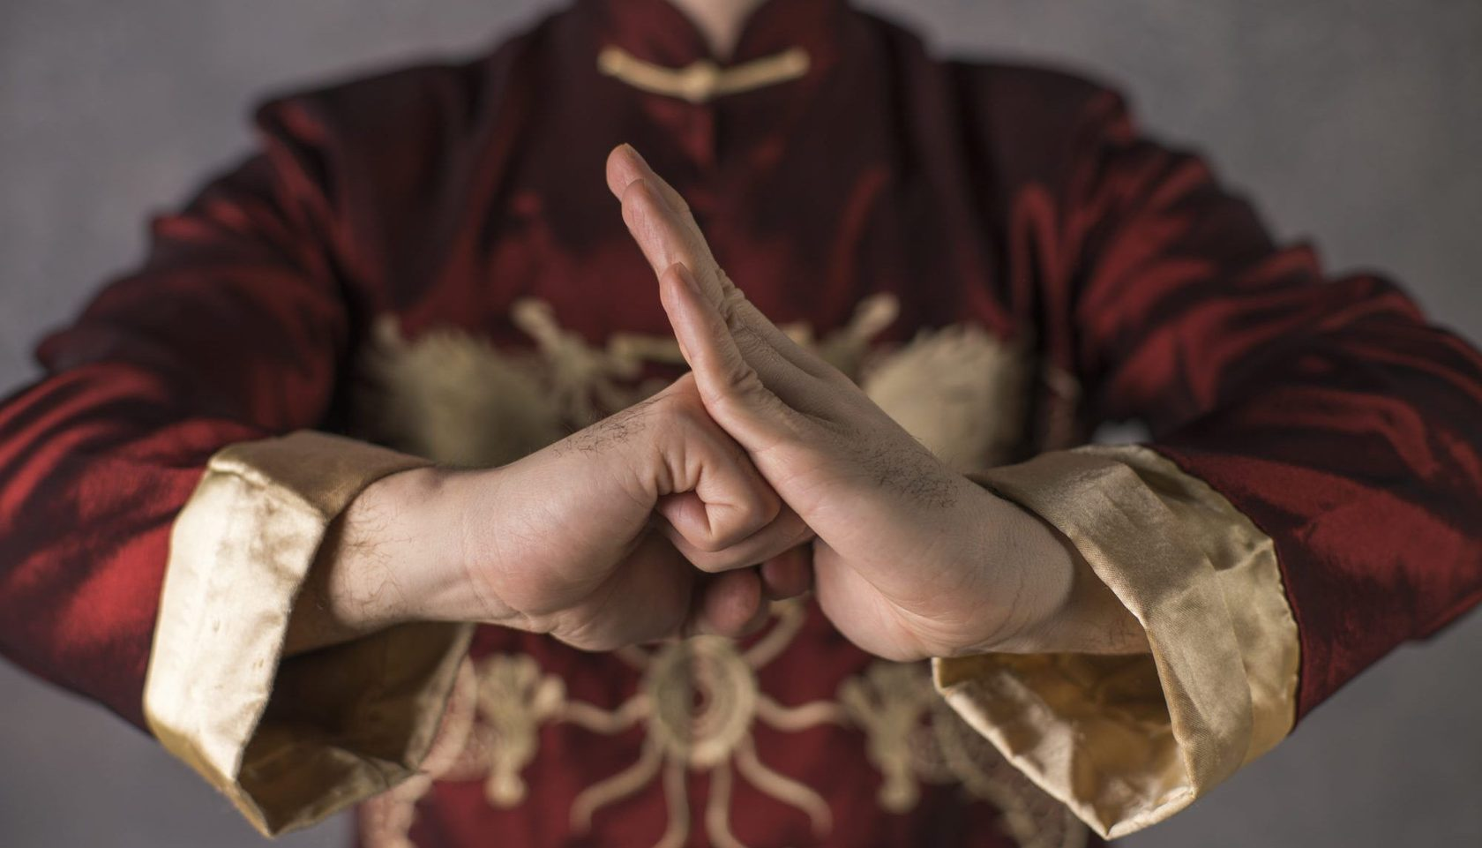

2. "Вежливый" (руки соединяются перед лицом, ладони обращены к себе, левая (для женщин правая) ладонь ложится поверх правой (для женщин левой), корпус наклоняется под углом 30-40 градусов (ну, или сообразно вашему чувству прекрасного). Таким поклоном мы приветствуем друг друга при самой первой встрече внутри пространства. Им же можно подчеркнуть особую почтительность, желание быть вежливым.

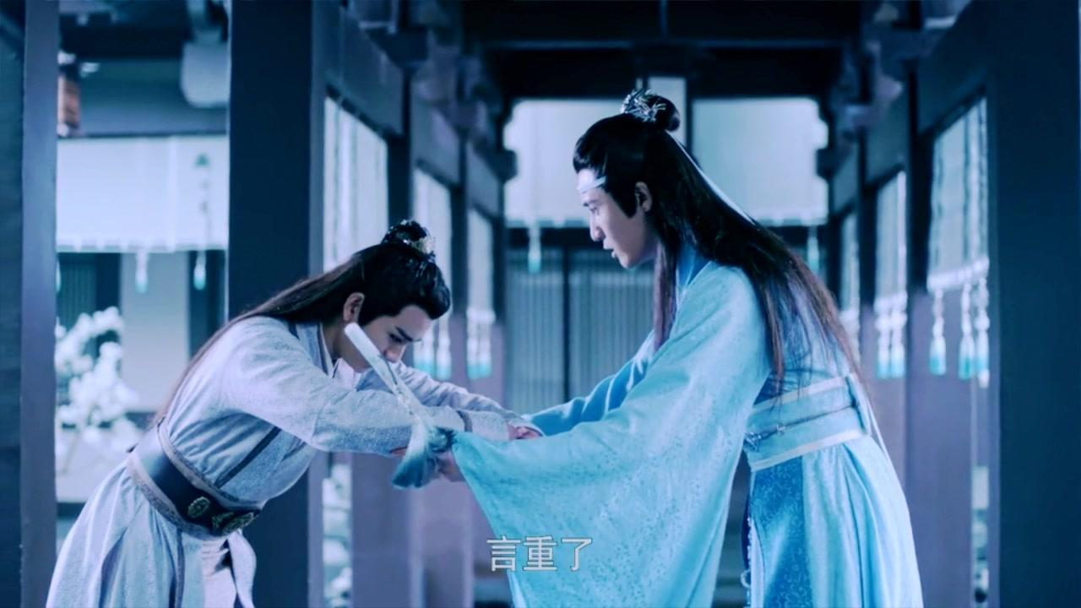

3. "Глубокий" (заклинатель опускается на колени, лицом в пол, руки, сомкнутые, как и для вежливого поклона, ложатся вперед). Это редкий поклон. Он подходит для того, чтобы просить прощения, когда вам это действительно важно, умолять о чем-то, выражать самой крайней степени почтительность или восхищение.

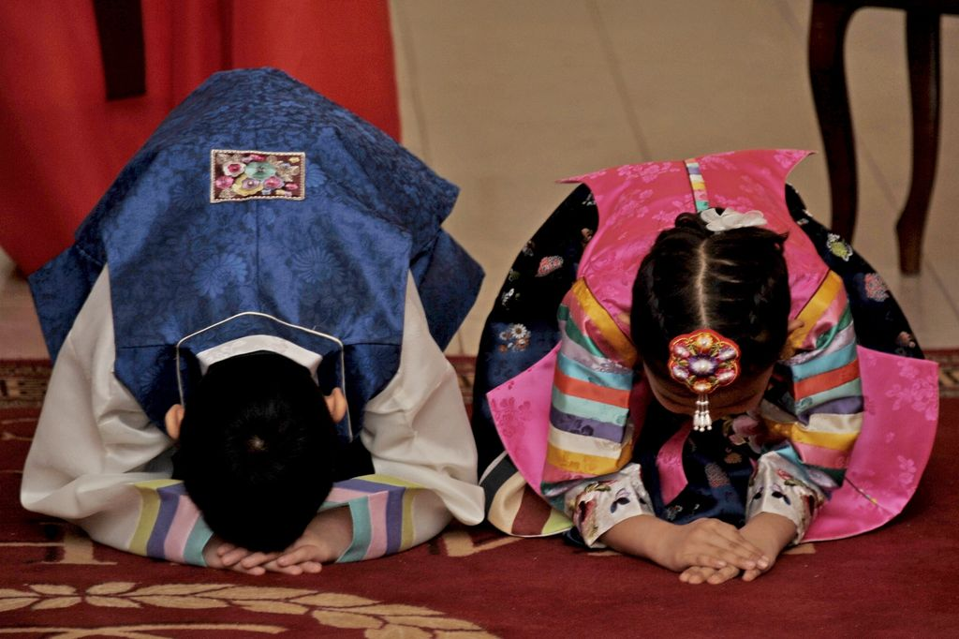

Вы можете выбирать для конкретных ситуаций те поклоны, которые больше подходят к логике вашего персонажа. Главы орденов, если хотят, могут заявить, что лично к себе они требуют особого отношения и в их ордене приняты какие-то особые церемонии. Но! Только нарушение описанной выше традиции будет на игре являться открытой грубостью и нарушением этикета, заслуживающим осуждения.

Важно не перепутать во время поклона, какая рука ложится поверх какой. Обратное положение рук считается оскорблением и пожеланием смерти.

Обращения
Самое простое и распространенное - "господин/госпожа", также "молодой господин/дева" для тех, кто достаточно молод или еще не сочетался браком.
К главам орденов - "глава ордена", "глава ордена Цзян".
К жене главы ордена - "госпожа Цзинь", "мадам Цзинь".
К дочери/сестре главы ордена - "дева Цзян".
К женщинам - "дева/госпожа Цзинь Мэй Хуа" (полное имя называется, если родовое совпадает с названием ордена/клана), "дева/госпожа Ло" (можно назвать только родовое имя, если оно не совпадает с названием ордена/клана).
К наследникам орденов - "молодой господин Цзинь", "второй молодой господин Цзинь" (для младшего сына).
К адептам орденов - "господин Цао Фан" (полное имя называется, если родовое совпадает с названием ордена/клана), "молодой господин Сюэ" (можно назвать только родовое имя, если оно не совпадает с названием ордена/клана).
Также возможны обращения "наставник", "мастер", "учитель" и т.д. Если они приняты в отношении вашего персонажа, пожалуйста, сообщите об этом общественности.

Хангуань-цзюнь, Чифэн-цзюнь, Ляньфан-цзюнь, Цзэу-цзюнь, Саньду Шеншоу - пять известных из первоисточника почетных титулов. Обращение по ним считается самым вежливым и нейтральным, наиболее принято среди тех, кто не знаком с носителем титула лично.

В личных отношениях приняты следующие обращения (русские аналоги тоже можно использовать, если они кажутся вам более привычными или красивыми):
Учитель (мастер) – лаоши, шифу
Отец - фуцин
Мать - муцин
Дядя – шишу
Старший брат – дагэ
Средний страший брат - эргэ
Средний младший брат - эрди
Младший брат – диди, санди
Старший соученик (брат) – шисюн
Младший соученик (брат) – шиди
Старшая соученица (сестра) – шицзе
Младшая соученица (сестра) – шимэй
А (А-Яо, А-Сянь) - префикс обращения к ребенку, младшему, очень личный.
-сюн (Вэй-сюн, Минцзюэ-сюн) - постфикс обращения к товарищу, другу.

Единственное правило этикета
Не принято касаться друг друга на публике. Прикосновение, каким бы оно ни было, что-то значит, может быть интерпретировано и обсуждаться

Наверняка, почти каждый из нас в некотором объеме знает другие особенности китайского этикета и традиций (например, передавать предметы только двумя руками, не касаясь рук того, кому передаешь). Вы можете в любом количестве дополнять ими образ своего персонажа. Но, как и с поклонами, несоблюдение подобных вещей не будет являться нарушением этикета и оскорблением.

